岳林街道金钟社区活动
2019年度
活动名称 | 何美容道德模范工作室进金钟小区
活动日期 | 2019-11-10 | 活动地点 | 金钟小区
活动组织单位 | 金钟社区 | 活动对象 | 金钟社区全体居民
参加人数 | 200 | 活动形式 | 现场服务
活动内容 | 今天上午，金钟社区邀请何美蓉志愿服务团队开展便民服务活动。内容包含磨刀、量血压、推拿、配钥匙、小家电修理、理发等。
活动照片 | 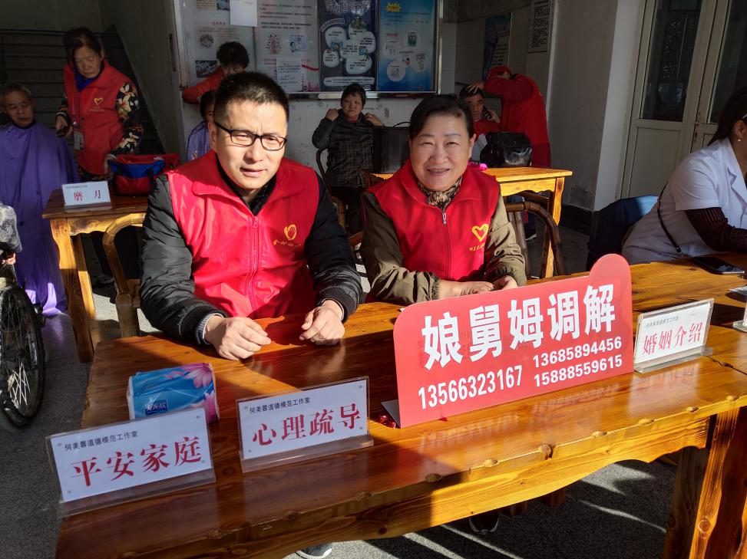  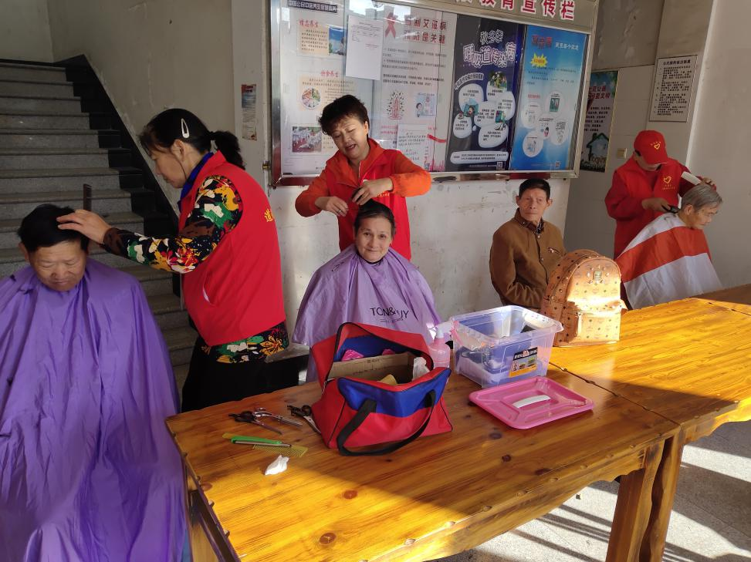

岳林街道金钟社区活动
2019年度
活动名称 | 奉化区妇幼保健院儿童早期综合发展走进金钟社区
活动日期 | 2019-11-22 | 活动地点 | 金钟小区
活动组织单位 | 金钟社区 | 活动对象 | 金钟社区全体居民
参加人数 | 100 | 活动形式 | 现场服务
活动内容 | 今天上午，奉化区妇幼保健院儿童早期综合发展走进金钟社区暨社区试点启动仪式在金钟社区邻里中心举行，街道社事办主任赵鹏飞出席并作讲话，本次活动包括儿童早期综合发展——如何与宝宝玩耍讲座、25-26月龄亲子游戏、测血压血糖、儿童保健、妇女保健、内科咨询等。
活动照片 | 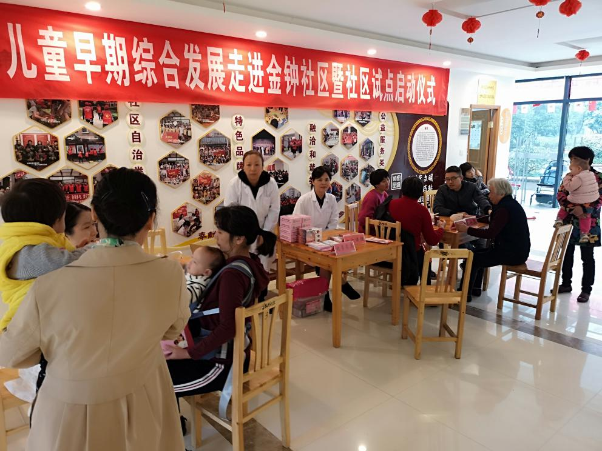  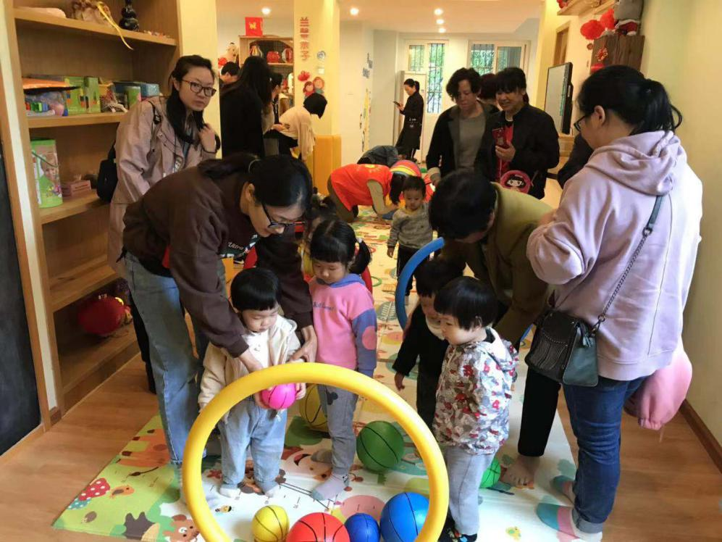

金钥匙科技营初级班活动记录表
活动名称 | 金钥匙科技营初级班——自制橡皮泥
活动日期 | 2019-11-2 | 活动地点 | 金钟学堂
活动组织单位 | 金钟社区 | 活动对象 | 初级班学员
参加人数 | 22 | 活动形式 | 面授
活动内容 | 金钥匙科技营第五课开课啦：本次实验的目的有二，其一是通过观察学习，让学生知道彩泥的制作方法。其二是学习彩泥具有可塑性和易上色的特性。在教授知识的过程中，还穿插了陕西凤翔彩绘泥塑、天津泥人张、高密泥塑、无锡惠山泥人等工艺作品的欣赏。
活动照片 | 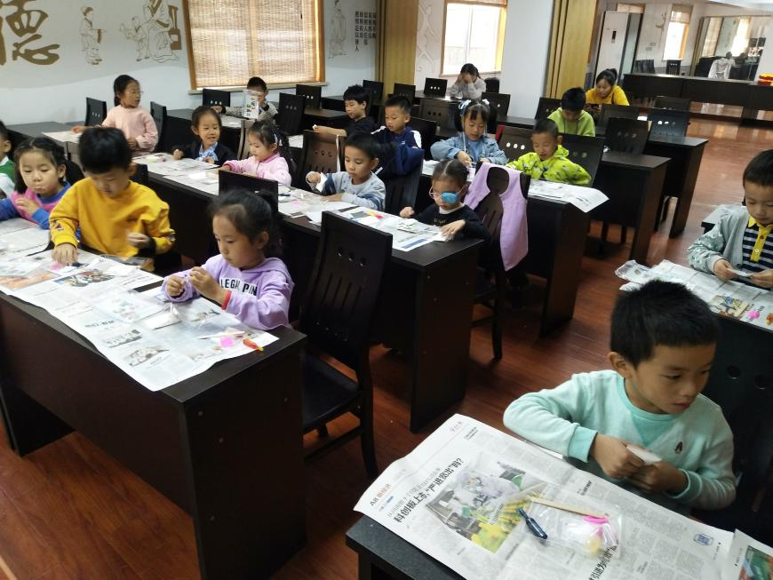

金钥匙科技营初级班活动记录表
活动名称 | 金钥匙科技营初级班——小台灯串联电路
活动日期 | 2019-11-9 | 活动地点 | 金钟学堂
活动组织单位 | 金钟社区 | 活动对象 | 初级班学员
参加人数 | 22 | 活动形式 | 面授
活动内容 | 金钥匙科技营第六课开课啦：本次实验，老师带领同学们认识串联电路的工作原理以及灯泡的发光原理。在小朋友灵巧的双手下，一盏盏小台灯就孕育而生。
活动照片 | 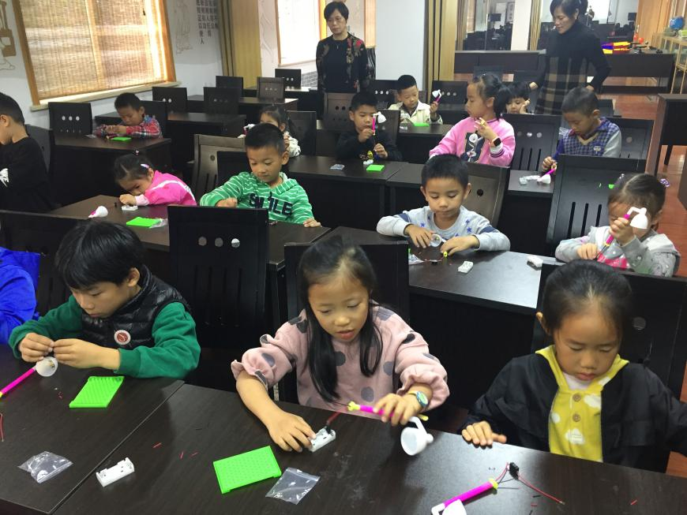

金钥匙科技营初级班活动记录表
活动名称 | 金钥匙科技营初级班——自制汽水
活动日期 | 2019-11-16 | 活动地点 | 金钟学堂
活动组织单位 | 金钟社区 | 活动对象 | 初级班学员
参加人数 | 22 | 活动形式 | 面授
活动内容 | 金钥匙科技营第七课开课啦：本次实验，本次实验老师带领大家领略了汽水的魅力。在课程过程中，同学们了解到汽水为什么有气？实际上是因为有二氧化碳的原理，根据这个原理，同学们一起制作了手工汽水。
活动照片 | 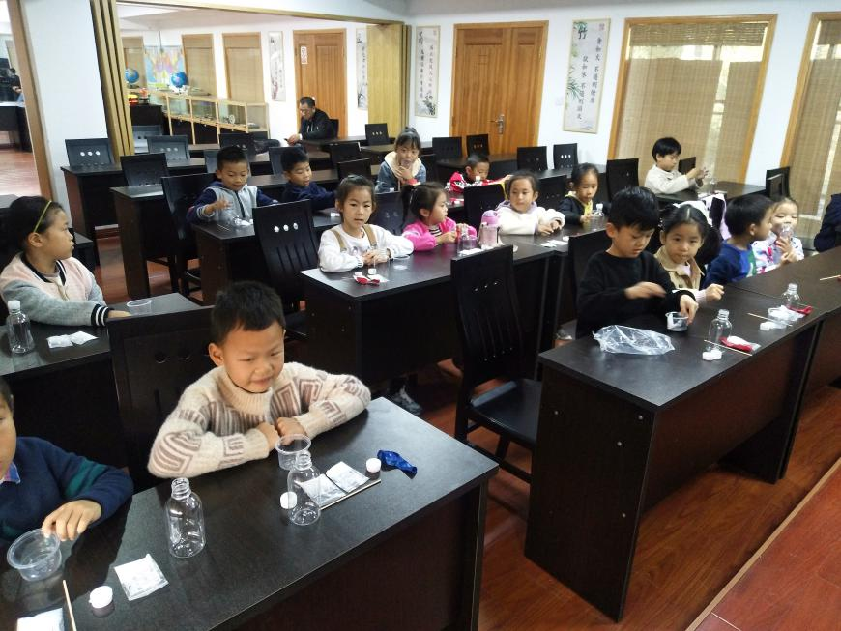

金钥匙科技营初级班活动记录表
活动名称 | 金钥匙科技营初级班——下雨报警器
活动日期 | 2019-11-23 | 活动地点 | 金钟学堂
活动组织单位 | 金钟社区 | 活动对象 | 初级班学员
参加人数 | 22 | 活动形式 | 面授
活动内容 | 金钥匙科技营第八课开课啦：善于传到电流的物质被称为导体，不善于传到电流的物质称为绝缘体。电解质是溶于水溶液中或在融融状态下就能够导电的化合物，属于导体。我们将各个原件与导线相连，报警器就已经进入了准备工作的状态，此时的盐粒还是绝缘体，电路不通，蜂鸣器不响。而滴管地税就模拟了下雨的场景，当时盐溶于水形成电解质溶液，可到店，电路被导通，蜂鸣器就会发出报警的声音。
活动照片 | 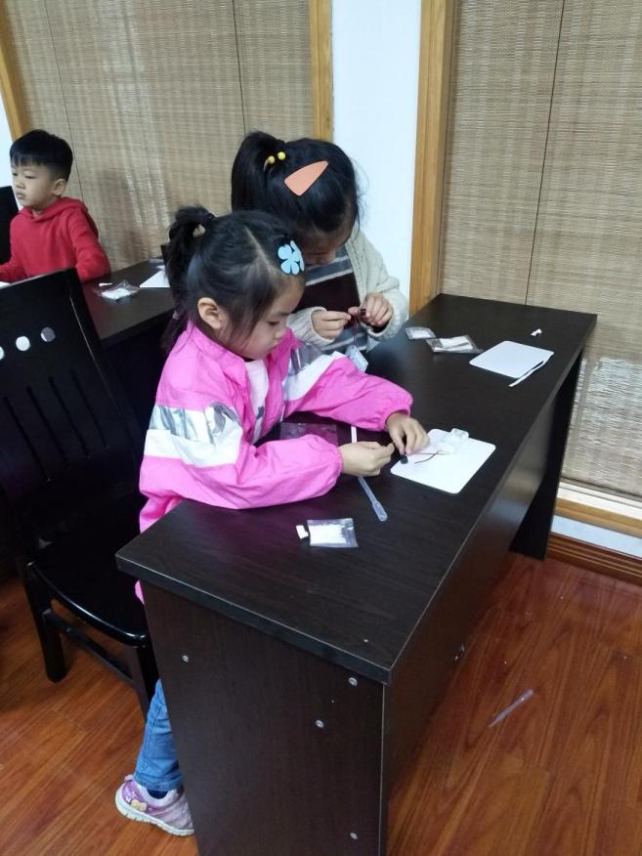

金钥匙科技营初级班活动记录表
活动名称 | 金钥匙科技营初级班——双头路灯
活动日期 | 2019-11-30 | 活动地点 | 金钟学堂
活动组织单位 | 金钟社区 | 活动对象 | 初级班学员
参加人数 | 22 | 活动形式 | 面授
活动内容 | 金钥匙科技营第九课开课啦：双头路灯。此次实验目的：通过连接电路，学习并联电路的基础知识，了解电灯工作所需要的条件，体会到电在生活中的应用。
活动照片 | 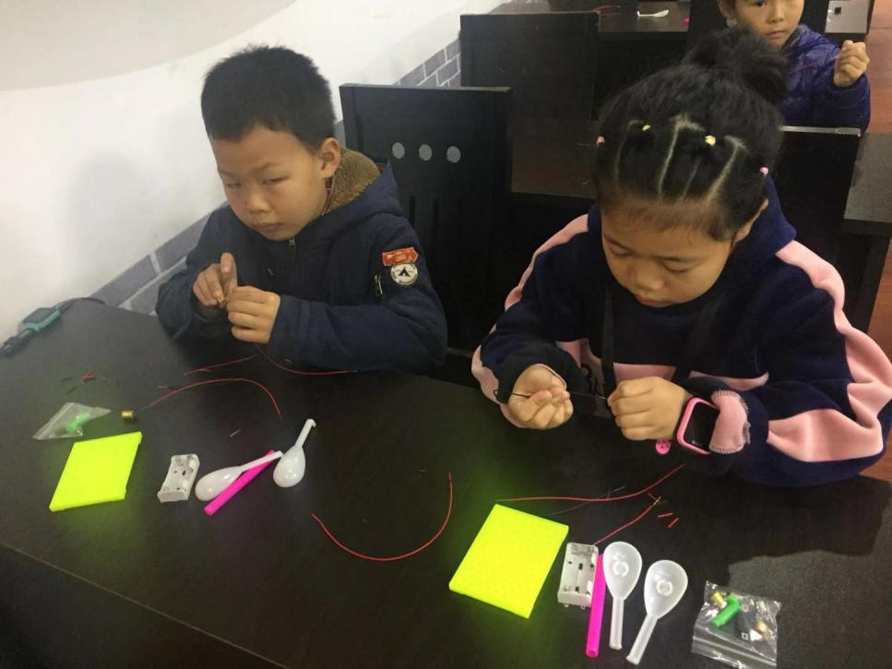

金钥匙科技营中级班活动记录表
活动名称 | 金钥匙科技营中级班——水上风动船
活动日期 | 2019-11-2 | 活动地点 | 金钟学堂
活动组织单位 | 金钟社区 | 活动对象 | 中级班学员
参加人数 | 22 | 活动形式 | 面授
活动内容 | 金钥匙科技营中级班第五课开课啦。本节课的主要内容是通过对水上风动船的探究、帮助儿童了解科学的奥秘。提升学生的观察、分析的思维。在学习知识的过程中还培养了孩子们的动手能力李，如使用乳胶，进行榫卯连接等。
活动照片 | 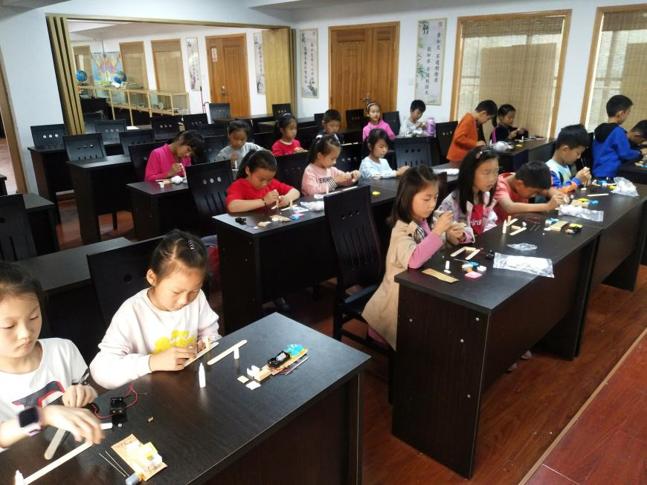

金钥匙科技营中级班活动记录表
活动名称 | 金钥匙科技营中级班——暖暖包和冷冷包
活动日期 | 2019-11-9 | 活动地点 | 金钟学堂
活动组织单位 | 金钟社区 | 活动对象 | 中级班学员
参加人数 | 22 | 活动形式 | 面授
活动内容 | 金钥匙科技营中级班第六课开课啦。本节课的主要内容是帮助小朋友们认识发热反应和吸热反应，提升学生发现、观察思维分析能力。
活动照片 | 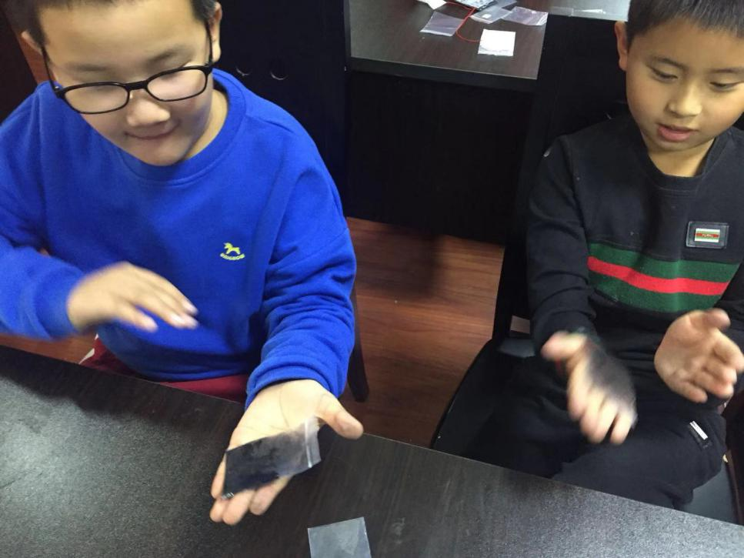

金钥匙科技营中级班活动记录表
活动名称 | 金钥匙科技营中级班——双轮王国
活动日期 | 2019-11-16 | 活动地点 | 金钟学堂
活动组织单位 | 金钟社区 | 活动对象 | 中级班学员
参加人数 | 22 | 活动形式 | 面授
活动内容 | 金钥匙科技营中级班第七课开课啦。自行车是小朋友们都很熟悉的一个物件，在平时的生活当中也时常用到。那么今天的课程就是让小朋友们自己组装一辆自行车，看看小朋友们的成果吧。
活动照片 | 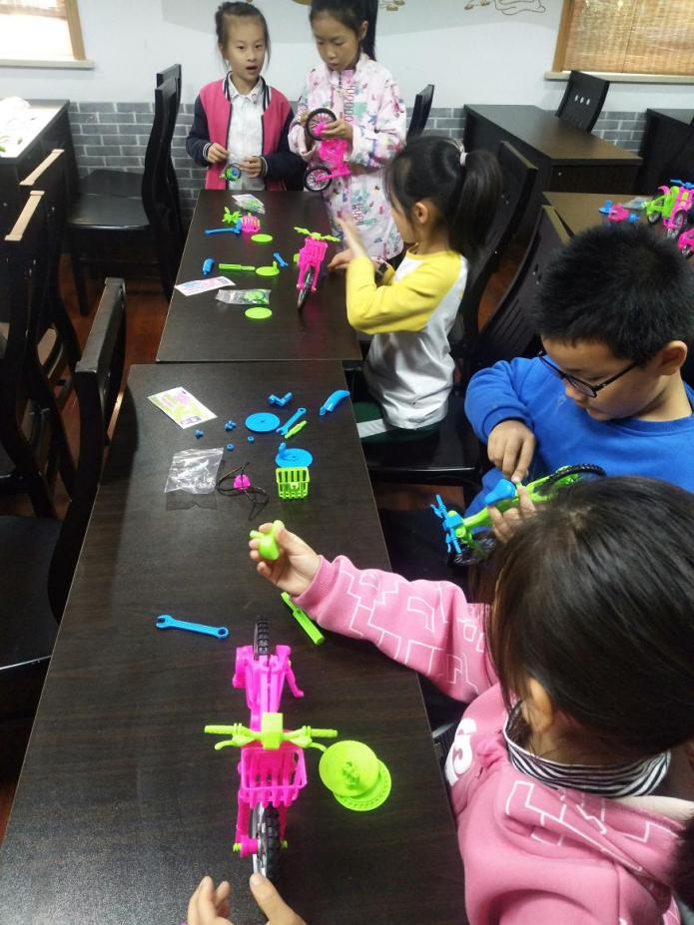

金钥匙科技营中级班活动记录表
活动名称 | 金钥匙科技营中级班——吸尘器
活动日期 | 2019-11-23 | 活动地点 | 金钟学堂
活动组织单位 | 金钟社区 | 活动对象 | 中级班学员
参加人数 | 22 | 活动形式 | 面授
活动内容 | 金钥匙科技营中级班第八课开课啦。吸尘器的风机叶轮在电动机的高速驱动下，将叶轮中的空气高速排出风机，同时使吸尘器部分内空气不断地补充进风机。这样与外界形成较高的压差。吸嘴的尘埃、脏污随空气被吸入吸尘部分，并经过漏器，将尘埃、赃物收集与尘筒内。
活动照片 | 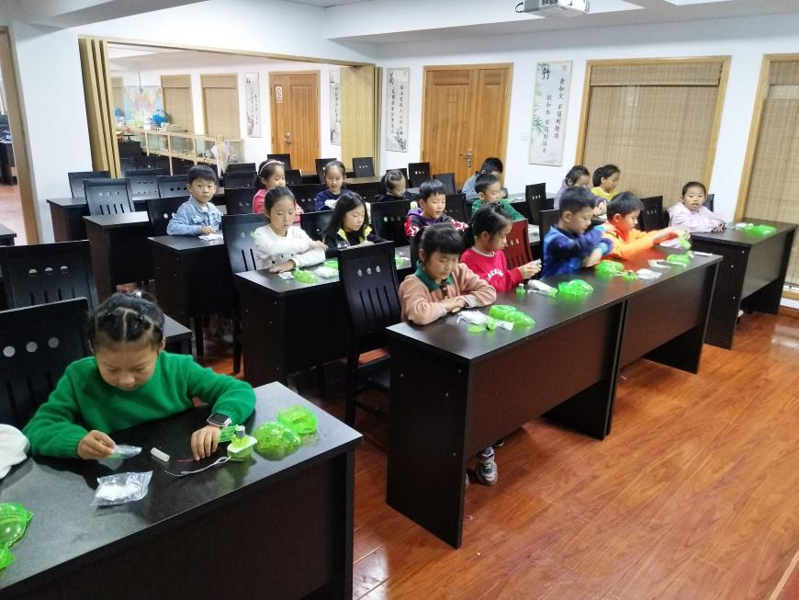

金钥匙科技营中级班活动记录表
活动名称 | 金钥匙科技营中级班——坦克
活动日期 | 2019-11-30 | 活动地点 | 金钟学堂
活动组织单位 | 金钟社区 | 活动对象 | 中级班学员
参加人数 | 22 | 活动形式 | 面授
活动内容 | 金钥匙科技营中级班第九课开课啦。利用了滑动传动的原理。接通电源后，减速马达两边的皮带轮输出动力，通过传送带带动轮子转动，从而驱动坦克前进。
活动照片 | 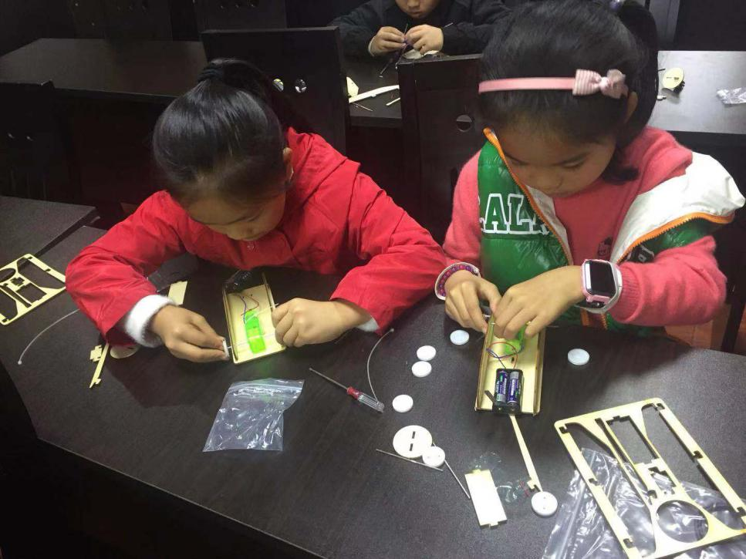

金萌萌水粉班活动记录表
活动名称 | 金萌萌水粉班——雪夜
活动日期 | 2019-11-2 | 活动地点 | 邻里中心童梦俱乐部
活动组织单位 | 金钟社区 | 活动对象 | 水粉班学员
参加人数 | 15 | 活动形式 | 面授
活动内容 | 2019年秋季金萌萌水粉班第五课开课。今天绘画的主题是《雪夜》：寒冷的冬夜，下起了雪，雪花纷纷扬扬，覆盖了地面，覆盖了屋顶，还有几片落在我们小朋友的手心上。
活动照片 | 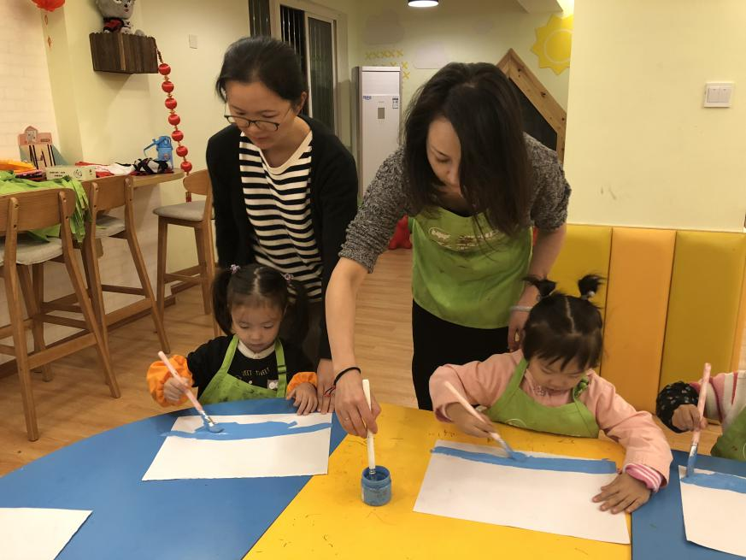  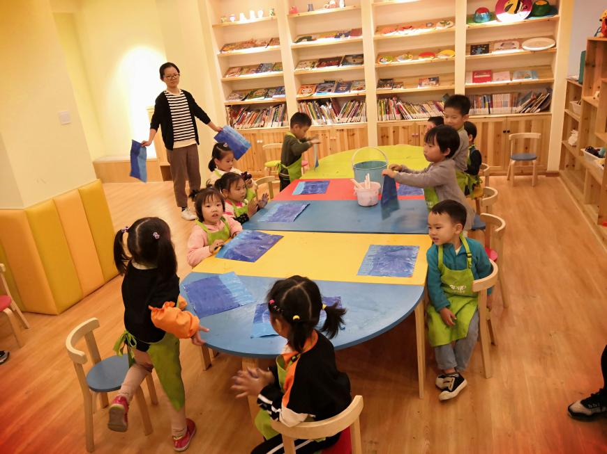

金萌萌水粉班活动记录表
活动名称 | 金萌萌水粉班——海南
活动日期 | 2019-11-9 | 活动地点 | 邻里中心童梦俱乐部
活动组织单位 | 金钟社区 | 活动对象 | 水粉班学员
参加人数 | 15 | 活动形式 | 面授
活动内容 | 2019年秋季金萌萌水粉班第六课开课。今天绘画的主题是《海南》：在中国的南边，有一个美丽的海岛，那里有蔚蓝的海水，有美味的椰汁，有炫美的晚霞，让我们一起去度假吧
活动照片 | 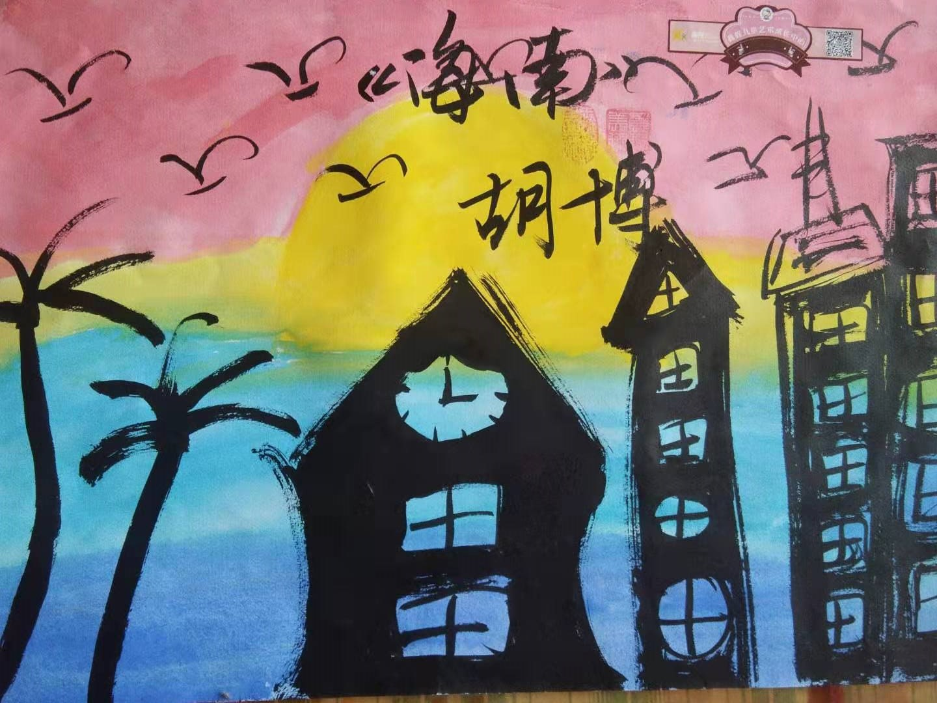  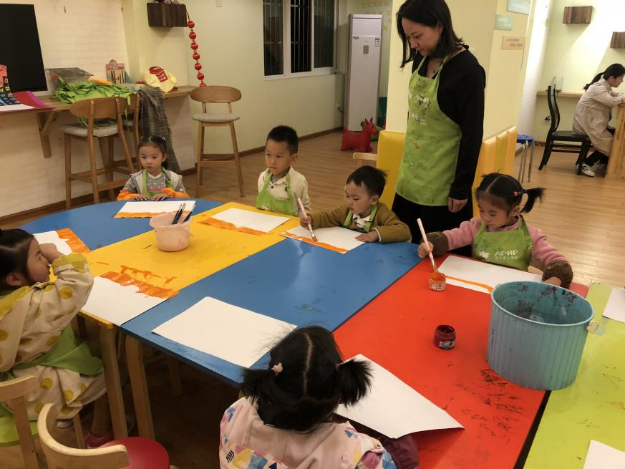

金萌萌水粉班活动记录表
活动名称 | 金萌萌水粉班——鸵鸟
活动日期 | 2019-11-16 | 活动地点 | 邻里中心童梦俱乐部
活动组织单位 | 金钟社区 | 活动对象 | 水粉班学员
参加人数 | 15 | 活动形式 | 面授
活动内容 | 2019年秋季金萌萌水粉班第七课开课。今天绘画的主题是《鸵鸟》：非洲的大草原上，有一群鸵鸟在吃草，它们脖子长长，腿长长，浑身黑色的毛绒绒的，好像一个大毛球，让我们一起来画吧。
活动照片 | 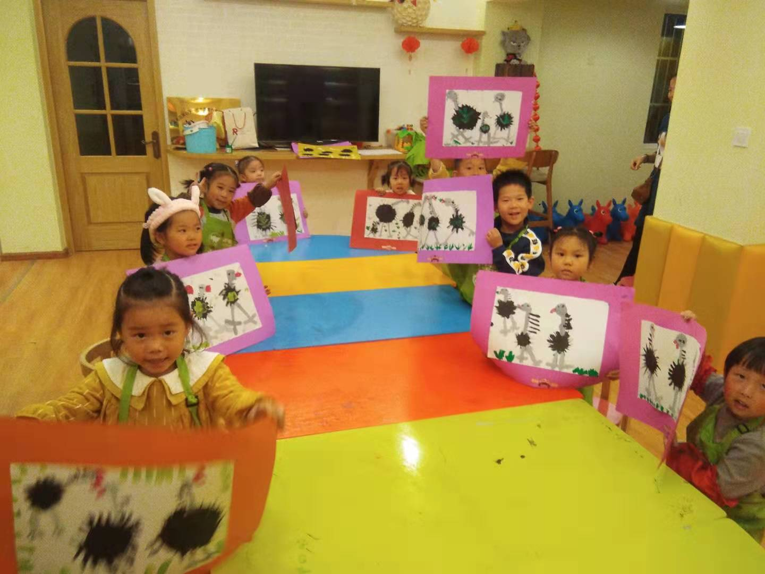

金萌萌水粉班活动记录表
活动名称 | 金萌萌水粉班——鸟与森林
活动日期 | 2019-11-23 | 活动地点 | 邻里中心童梦俱乐部
活动组织单位 | 金钟社区 | 活动对象 | 水粉班学员
参加人数 | 15 | 活动形式 | 面授
活动内容 | 2019年秋季金萌萌水粉班第八课开课。今天的课程：鸟与树林。在神秘的森林里，有一群鸟，它们在等待小主人的到来，和它们一起探索神秘仙境。那里有爱丽丝吗，有小兔子吗，那个微小的世界真的存在吗？一起去探险吧！
活动照片 | 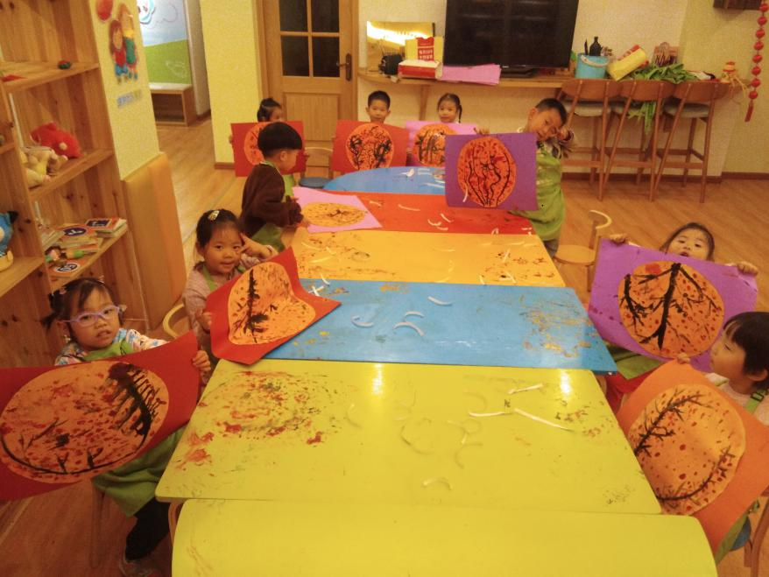

金萌萌水粉班活动记录表
活动名称 | 金萌萌水粉班——向日葵
活动日期 | 2019-11-30 | 活动地点 | 邻里中心童梦俱乐部
活动组织单位 | 金钟社区 | 活动对象 | 水粉班学员
参加人数 | 15 | 活动形式 | 面授
活动内容 | 2019年秋季金萌萌水粉班第九课开课。今天的课程：太阳升起来了，向日葵也张开了笑容，朝太阳公公微笑。向日葵里有我们最爱的葵花籽，摘下一个可以吃一天呢！
活动照片 | 